|  |  |
| --- | --- |
| Laboratorium Teorii Automatów | |
| **Hazardy** | |
| Grupa 4b (wtorek 17.15) | Sonia Wittek, Katarzyna Wątorska, Bartłomiej Mróz |

# Wstęp teoretyczny

Celem ćwiczenia było zapoznanie się z rodzajami hazardów w układach kombinacyjnych i sekwencyjnych oraz z metodami detekcji hazardów i ich likwidacji.

Podczas laboratorium mieliśmy do czynienia z hazardami statycznymi i dynamicznymi, powodowanych nierównoczesną zmianą stanu wejść na bramkach.

**Hazard statyczny** to chwilowa zmiana stanu wyjścia układu pojawiająca się przy zmianie sygnału na wejściu, podczas gdy powinien pozostać niezmieniony (z powodu opóźnień na bramkach). Zmiana wyjścia 1-0-1 to „hazard jedynki” (hazard w warunkach działania), a zmiana 0-1-0 to „hazard zera” (hazard w warunkach niedziałania).

**Hazard dynamiczny** to kilkukrotna zmiana stanu wyjścia układu pojawiająca się przy zmianie sygnału na wejściu powodowaną wcześniej pojawiającym się hazardem statycznym. Może doprowadzić do chwilowego lub trwałego przekłamania stanu wyjścia.

Detekcję hazardów można przeprowadzić poprzez narysowanie tabeli Karnaugha funkcji wyjścia i odszukania w niej niepokrywających się grup jedynkowych – w takim miejscu pojawia się hazard.

Aby zlikwidować hazard należy przekształcić funkcję wyjścia tak, żeby nadal dawała te same odpowiedzi co poprzednio, ale żeby grupy jedynkowe w tabeli Karnaugha pokrywały się.

# Przebieg laboratorium

## Pierwszy układ

Na podstawie poniższego schematu połączyliśmy układ logiczny na funktorach NAND:

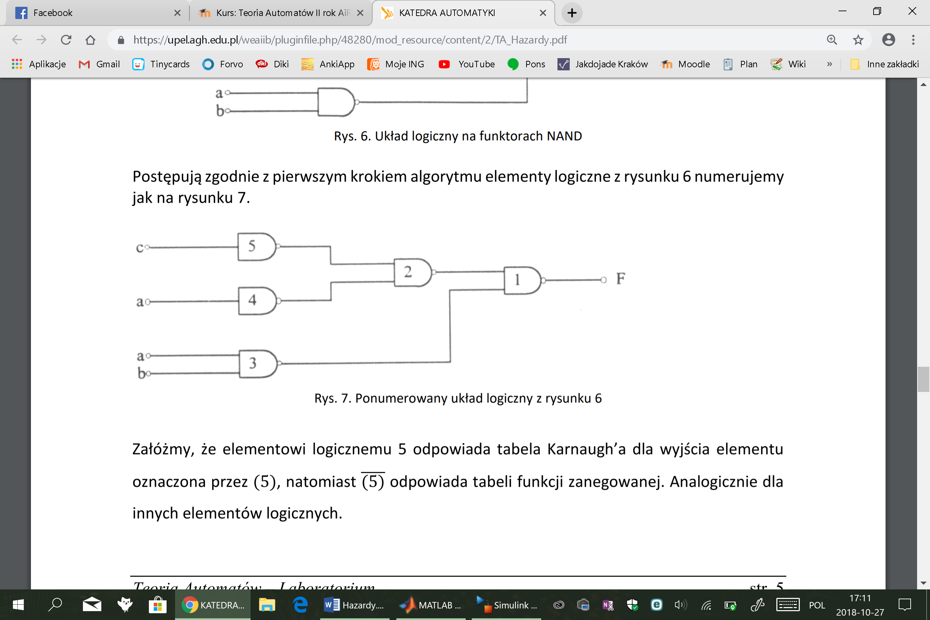

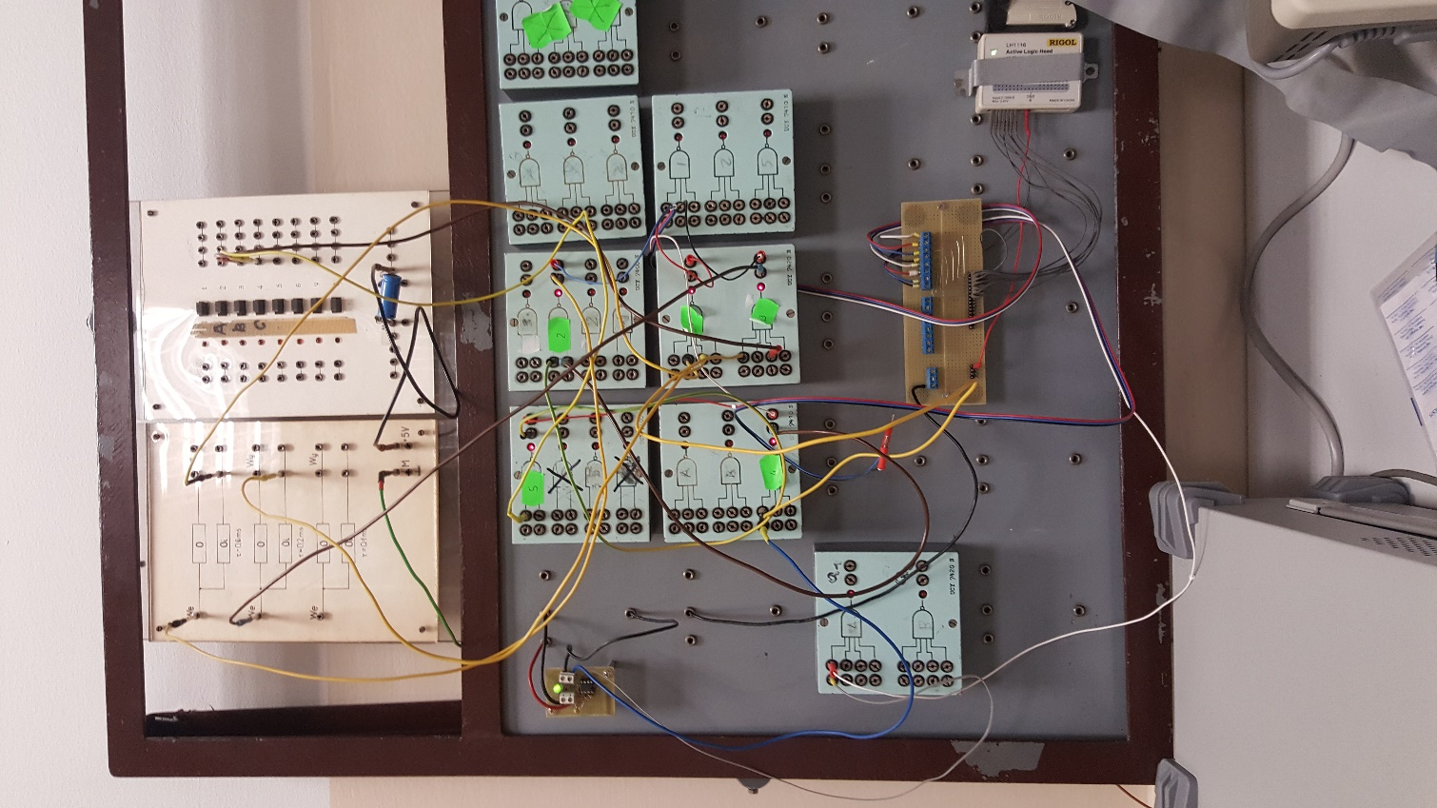

Zaobserwowany hazard występuje przy przejściu z 010 na 110, co odpowiada wynikom otrzymanym z tabeli Karnaugha.

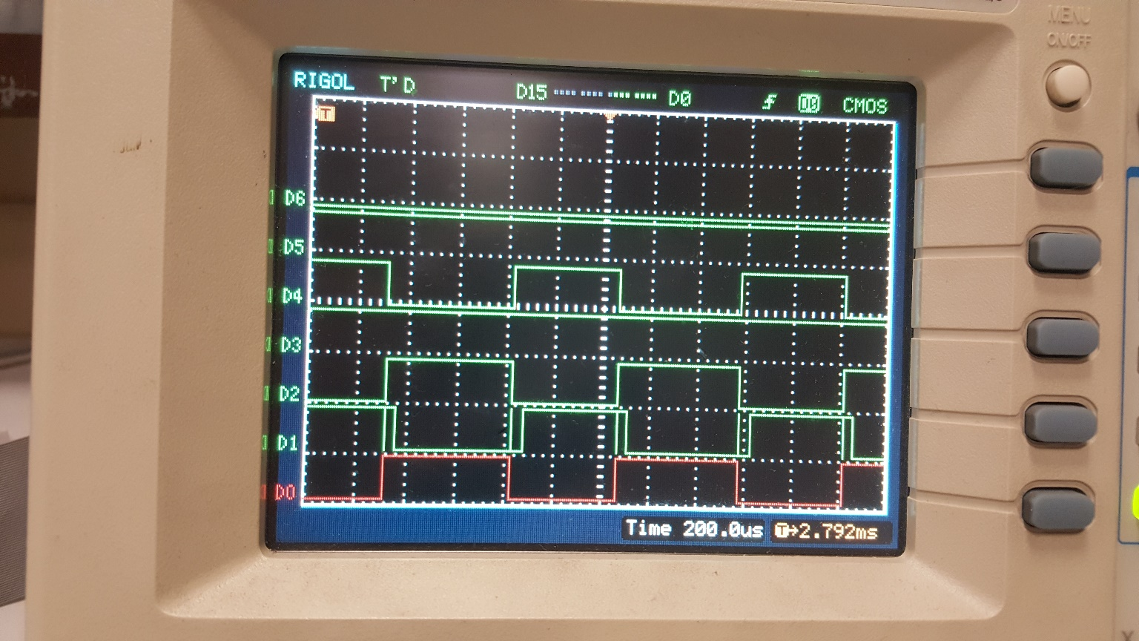

Dodatkowo, w celu porównania wyników, zamodelowaliśmy układ w Simulinku i otrzymaliśmy identyczny wykres.

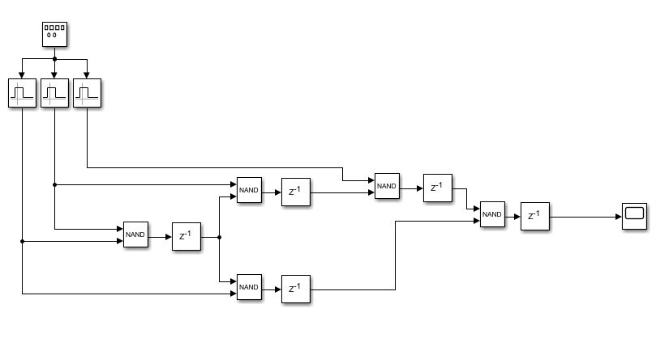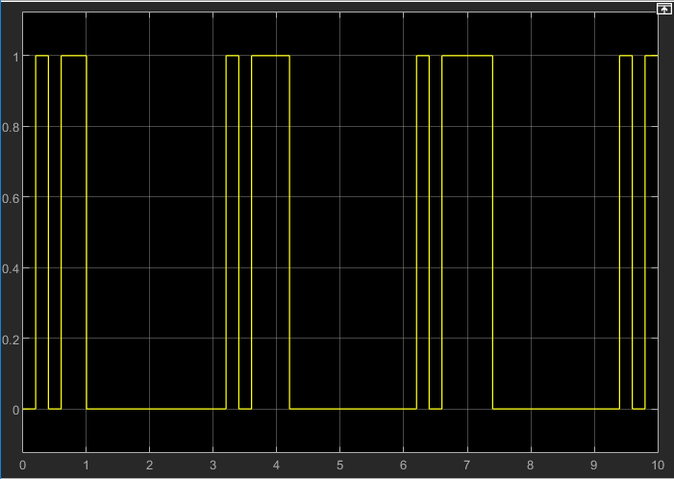

Hazard zlikwidowaliśmy poprzez dodanie kolejnego funktora, według schematu:

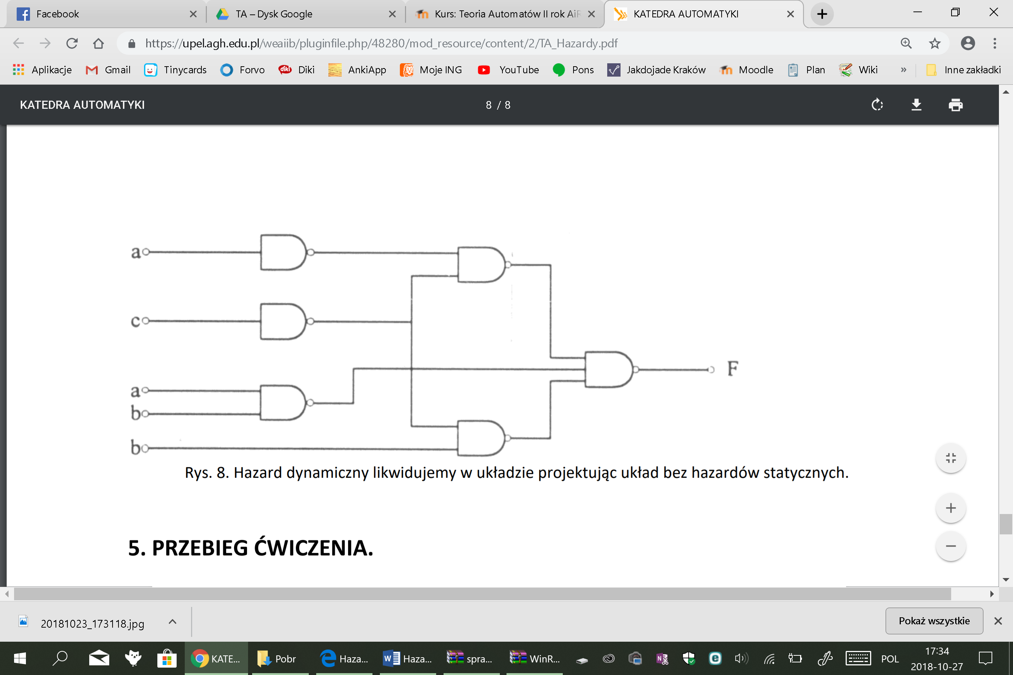

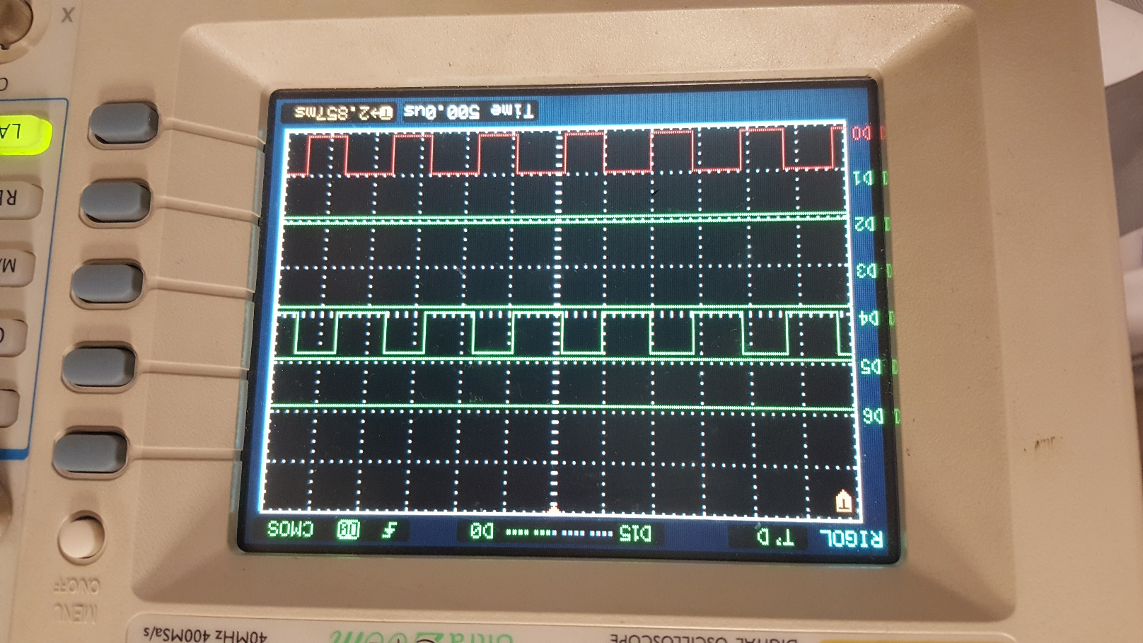

Powyższy schemat zasymulowany w Simulinku:

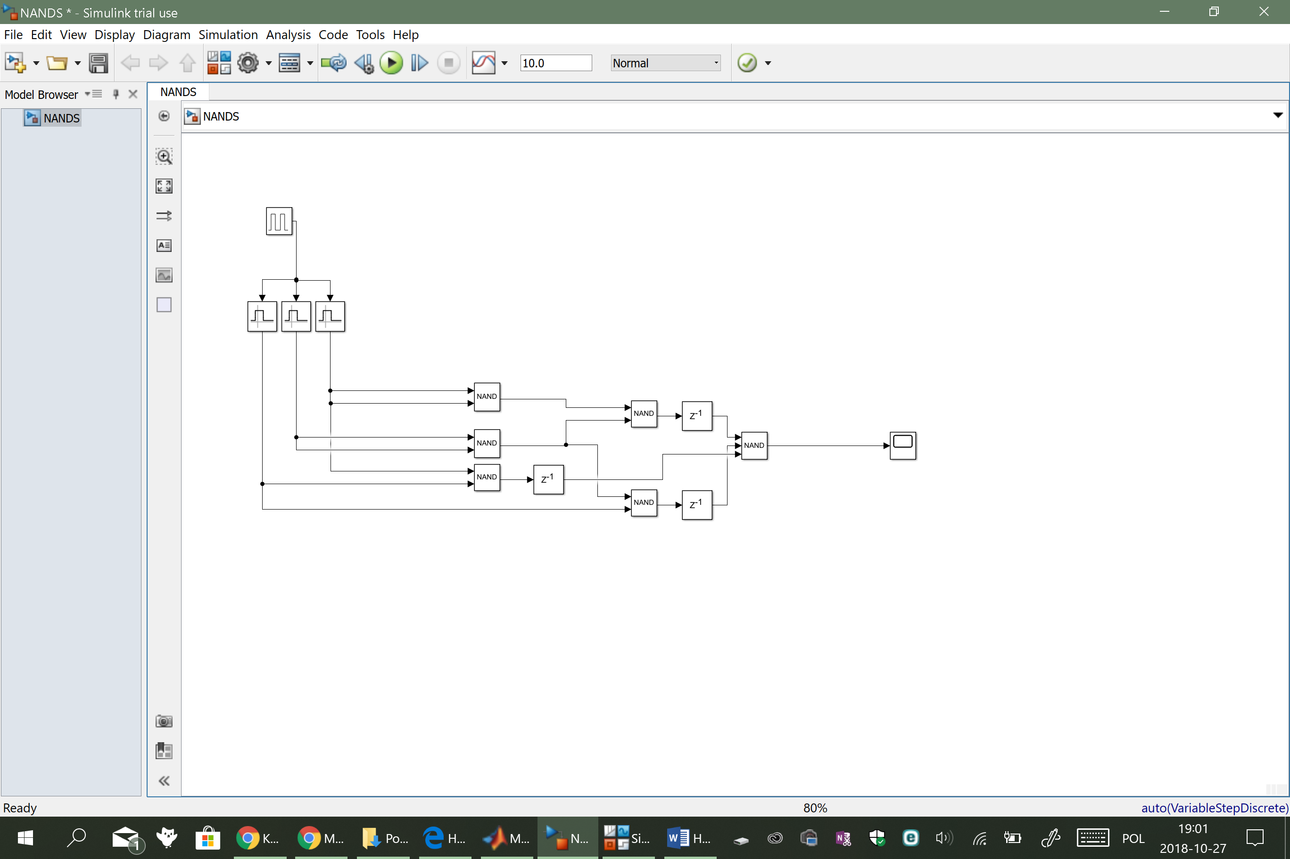

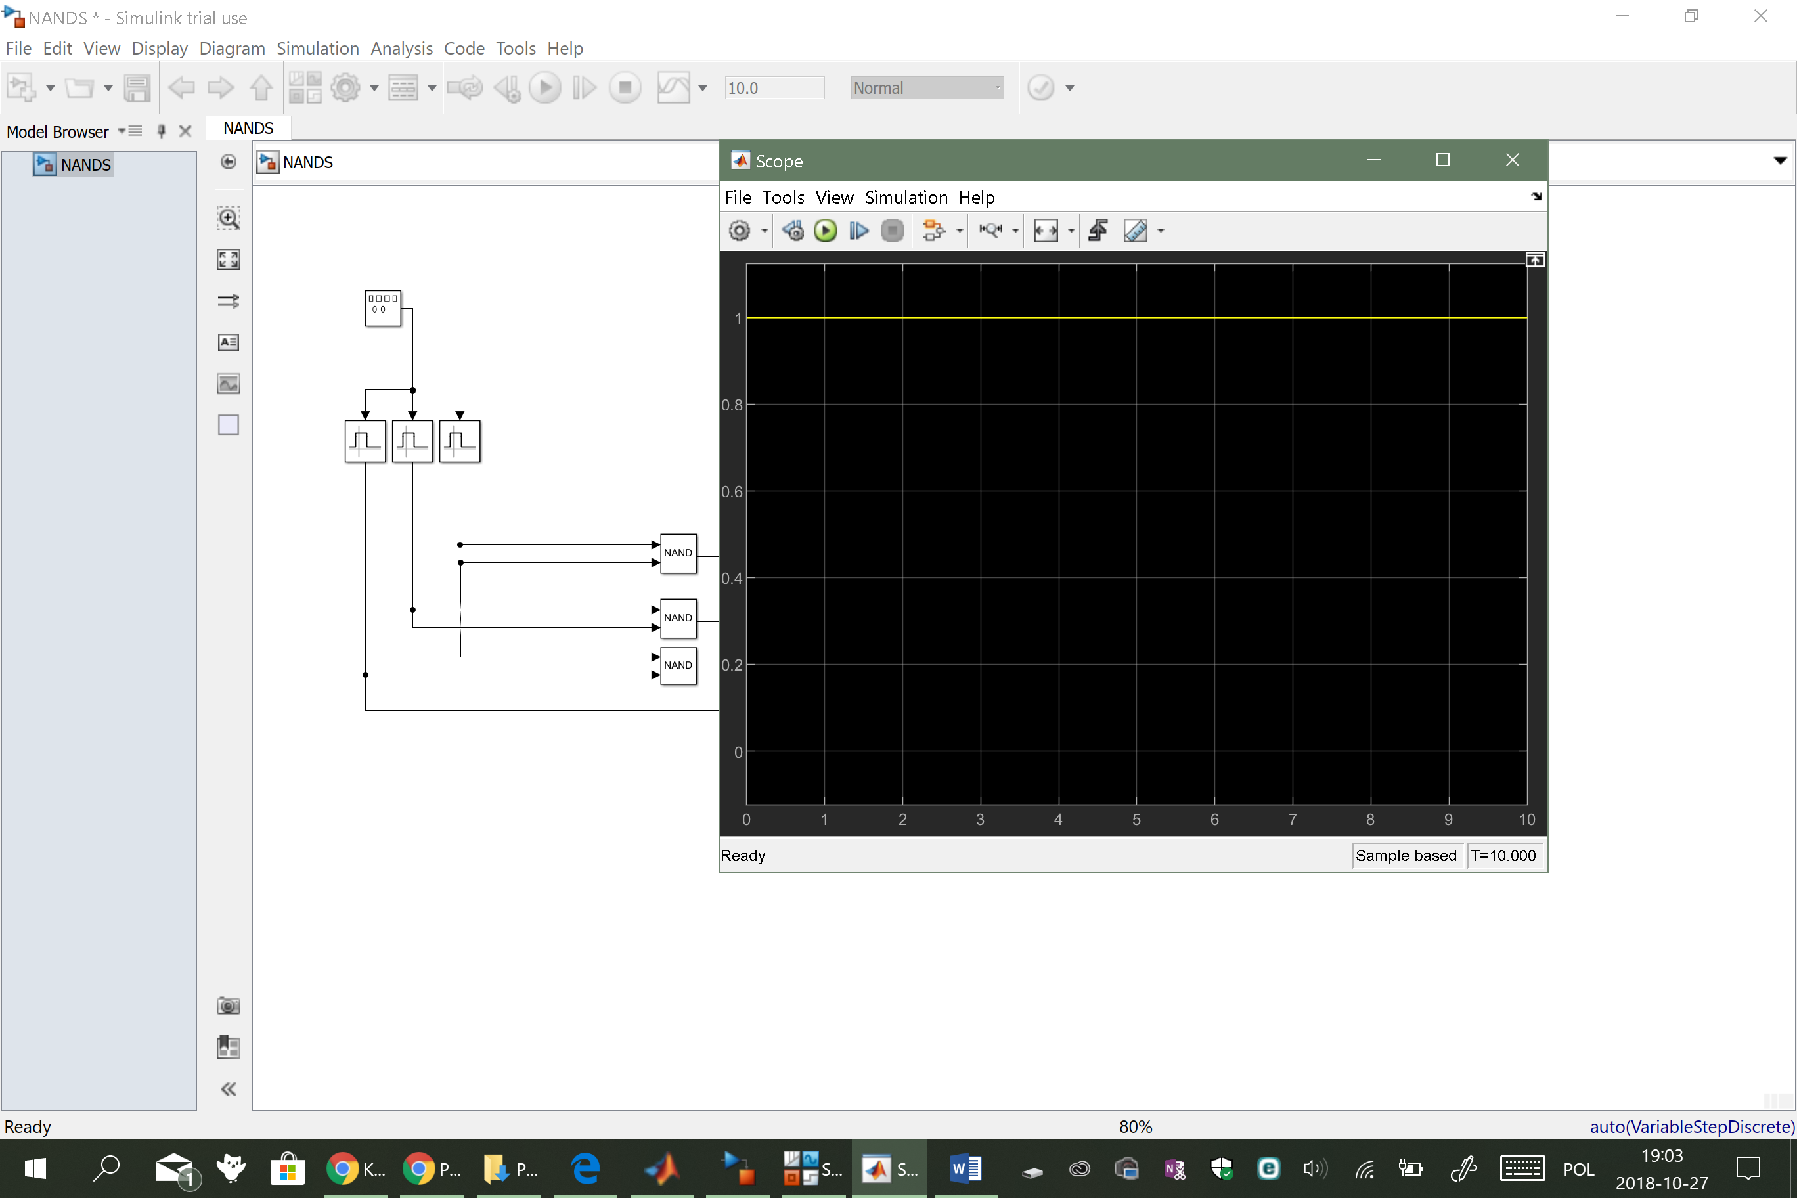

## Drugi układ

W drugim ćwiczeniu zbudowaliśmy układ według schematu:

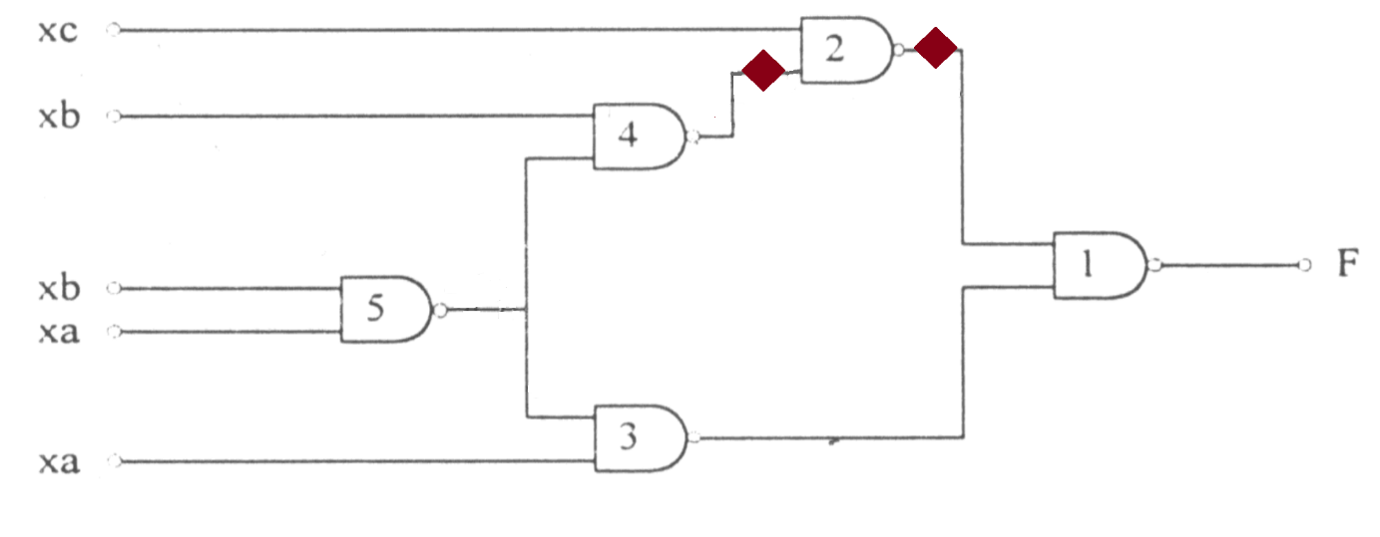

Wejście i wyjście bramki 2. zostały podpięte do wzmocnienia, aby detekcja hazardów była możliwa.

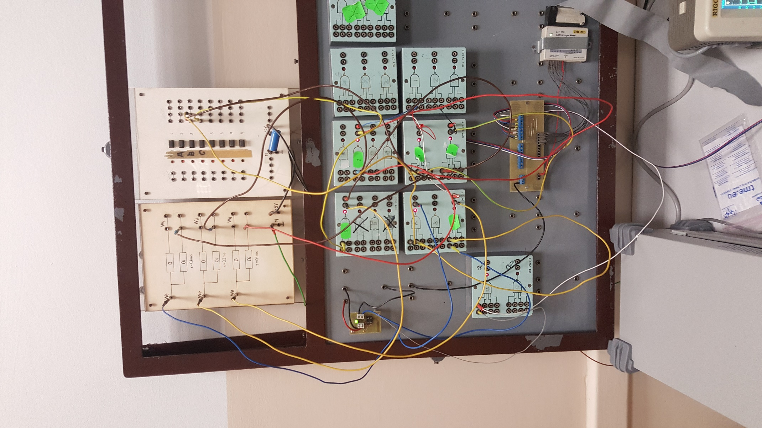

Zaobserwowaliśmy:

* hazard statyczny w warunkach niedziałania na wyjściu F przy przejściu (100) na (010)
* hazard statyczny w warunkach działania na wyjściu F przy przejściu (101) na (111)

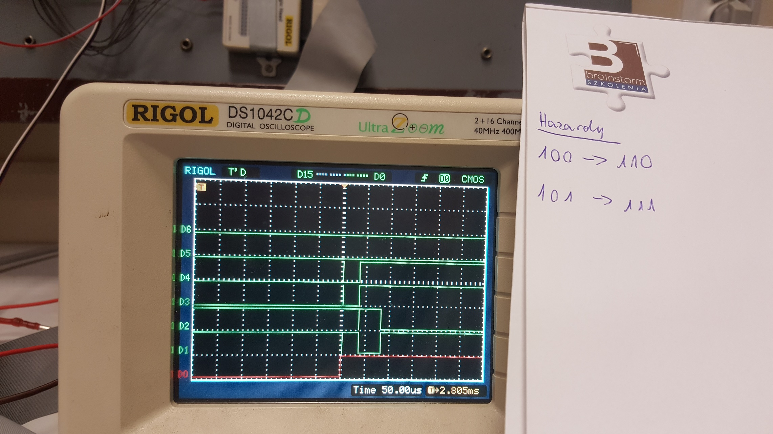

* hazardy dynamiczny przy przejściach (010) na (011) oraz (111) na (100).

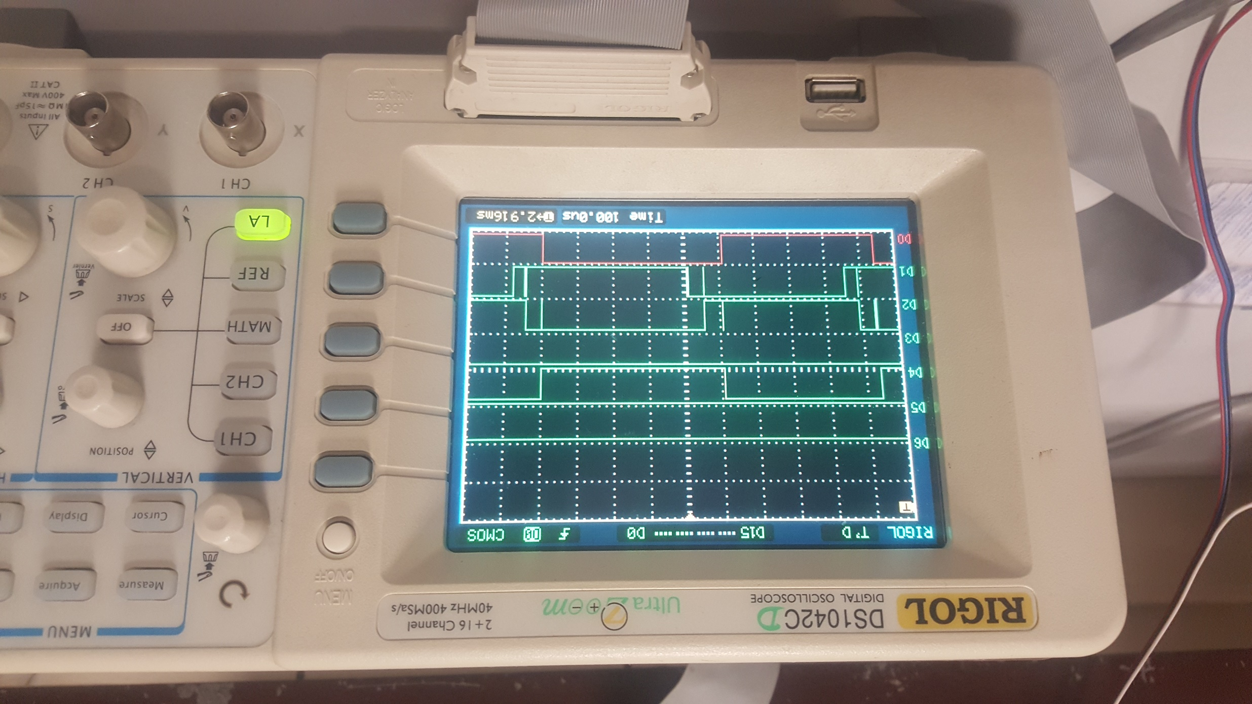

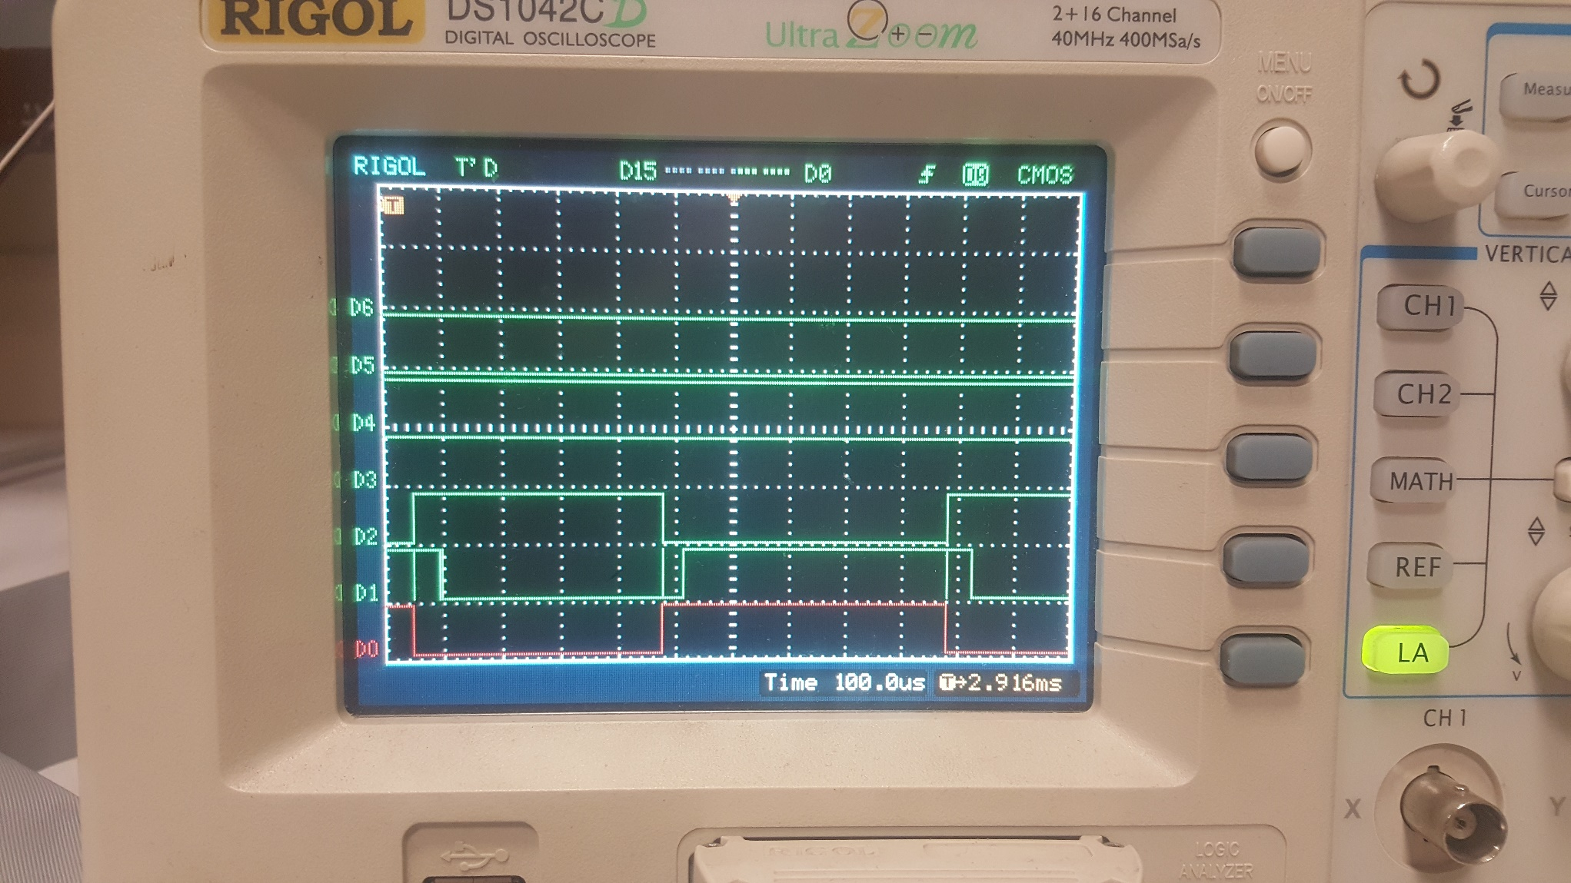

# Podsumowanie

Kilka układów logicznych zamodelowanych na zajęciach pozwoliły nam zaznajomić się z detekcją hazardów statycznych i dynamicznych. Jednak w kilku przypadkach, aby hazardy były widoczne na ekranie oscyloskopu, potrzeba było dodać wzmocnienia na niektórych bramkach. Porównaliśmy wyniki otrzymane doświadczalnie z hazardami wyznaczonymi na podstawie tabel Karnaugha i obydwie metody okazały się zbieżne. Przekonaliśmy się też, że wykrywanie i eliminowanie hazardów nie jest proste.